Rozkład wynagrodzeń w gospodarce narodowej we wrześniu 2025 r.
We wrześniu 2025 r. mediana wynagrodzeń miesięcznych brutto była niższa o 17,4% od przeciętnego miesięcznego wynagrodzenia brutto w tym miesiącu
7145,33 zł
Mediana wynagrodzeń miesięcznych brutto
8649,13 zł
Przeciętne miesięczne wynagrodzenie brutto
We wrześniu 2025 r. mediana wynagrodzeń miesięcznych brutto zmalała nominalnie w stosunku do sierpnia 2025 r. o 1,8%, natomiast w stosunku do analogicznego miesiąca ubiegłego roku wzrosła nominalnie o 6,9%. W tym samym okresie przeciętne miesięczne wynagrodzenie brutto zmalało nominalnie o 2,0% w stosunku do sierpnia 2025 r., a w stosunku do września 2024 r. wzrosło nominalnie o 7,1%.

Mediana wynagrodzeń miesięcznych brutto w gospodarce narodowej
We wrześniu 2025 r. w podmiotach o liczbie pracujących 9 i mniej osób mediana wynagrodzeń brutto była równa płacy minimalnej obowiązującej w tym okresie
Mediana wynagrodzeń w gospodarce narodowej we wrześniu 2025 r. wyniosła 7145,33 zł, co oznacza, że połowie zatrudnionych zostało wypłacone wynagrodzenie nie wyższe niż ta kwota, a drugiej połowie nie niższe. Wartość mediany wynagrodzeń różniła się w zależności od płci – w przypadku mężczyzn wyniosła 7400,00 zł (103,6% wartości ogółem), natomiast wśród kobiet – 6956,10 zł (97,4% wartości ogółem). W sektorze publicznym mediana wynagrodzeń wyniosła 8053,20 zł, co stanowiło 112,7% wartości ogółem, natomiast w sektorze prywatnym była równa 6587,50 zł – 92,2% wartości ogółem. Biorąc pod uwagę wiek zatrudnionych, najwyższą wartość mediany wynagrodzeń odnotowano w grupie wieku 45-54 lata – wyniosła ona 7440,00 zł (104,1% wartości ogółem), natomiast najniższą w grupie wieku 24 lata i mniej, gdzie wyniosła 5816,90 zł (81,4% wartości ogółem). Z kolei według wielkości podmiotu, najwyższą wartość mediany wynagrodzeń notowano w podmiotach o liczbie pracujących 1000 i więcej osób – 8423,40 zł (117,9% wartości ogółem), a najniższą w podmiotach o liczbie pracujących 9 i mniej osób – 4666,00 zł (65,3% wartości ogółem).
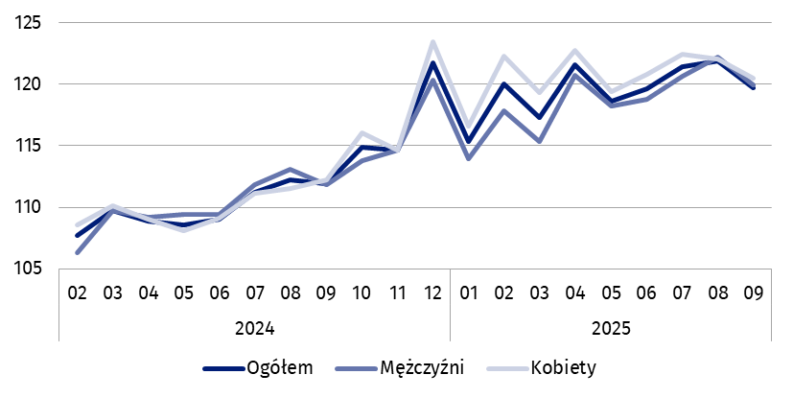
Wykres 1. Dynamika mediany wynagrodzeń miesięcznych nominalnych brutto w gospodarce narodowej
01 2024 = 100

Decyle wynagrodzeń miesięcznych brutto w gospodarce narodowej
We wrześniu 2025 r. 10% najmniej zarabiających osób otrzymało wynagrodzenie co najwyżej w wysokości 4666,00 zł (decyl pierwszy). Z kolei 10% najwięcej zarabiających otrzymało wynagrodzenie co najmniej w wysokości 13565,16 zł (decyl dziewiąty). 8 z 9 decyli wynagrodzeń było zróżnicowanych ze względu na płeć zatrudnionych. Największa nominalna różnica w wynagrodzeniach według płci wystąpiła w decylu dziewiątym i wyniosła 1694,90 zł na korzyść mężczyzn.
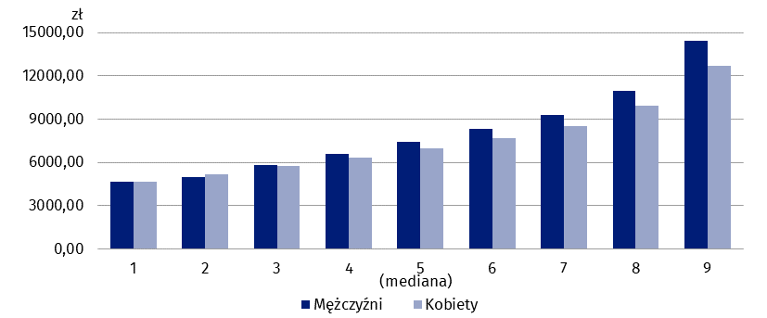
Wykres 2. Decyle wynagrodzeń miesięcznych brutto w gospodarce narodowej według płci we wrześniu 2025 r.
We wrześniu 2025 r. 10% najlepiej zarabiających mężczyzn otrzymało wynagrodzenie w wysokości co najmniej 14414,40 zł. W tym samym okresie 10% najlepiej zarabiających kobiet otrzymało wynagrodzenie w wysokości co najmniej 12719,50 zł

Przeciętne miesięczne wynagrodzenie brutto w gospodarce narodowej
Przeciętne wynagrodzenie w gospodarce narodowej we wrześniu 2025 r. wyniosło 8649,13 zł, wśród mężczyzn – 9032,91 zł, co stanowiło 104,4% przeciętnego wynagrodzenia ogółem, natomiast wśród kobiet – 8255,75 zł, czyli 95,5% przeciętnego wynagrodzenia ogółem. Pod względem wieku zatrudnionych, najwyższe przeciętne wynagrodzenie notowano w grupie wieku 65 lat i więcej – 9139,72 zł (105,7% wartości ogółem), a najniższe w grupie wieku 24 lata i mniej – 6397,65 zł (74,0% wartości ogółem). Biorąc pod uwagę wielkość podmiotu najwyższą wartość przeciętnego wynagrodzenia odnotowano w podmiotach o liczbie pracujących 1000 i więcej osób – 10055,01 zł (116,3% wartości ogółem), a najniższą w podmiotach o liczbie pracujących 5 i mniej osób – 5818,43 zł (67,3% wartości ogółem). Przeciętne wynagrodzenie było również zróżnicowane ze względu na sektor własności. W sektorze publicznym wyniosło 9241,14 zł, co stanowiło 106,8% wartości ogółem, natomiast w sektorze prywatnym było równe 8378,60 zł – 96,9% wartości ogółem.
We wrześniu 2025 r. przeciętne miesięczne wynagrodzenie brutto w podmiotach o liczbie pracujących 9 i mniej osób wyniosło 6008,18 zł
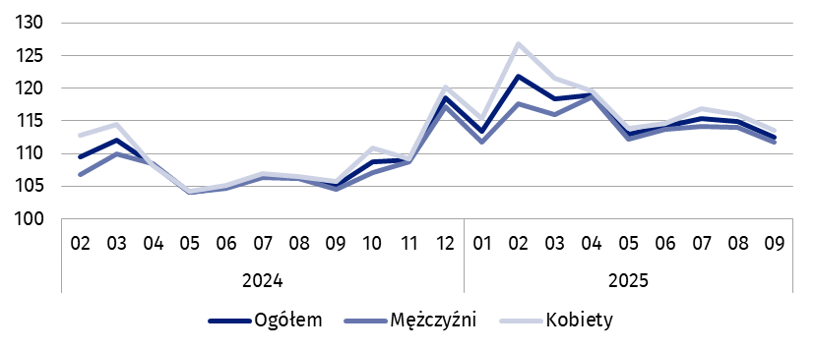
Wykres 3. Dynamika przeciętnego miesięcznego wynagrodzenia nominalnego brutto w gospodarce narodowej
01 2024 = 100

Wynagrodzenia w układzie terytorialnym
Wynagrodzenia w gospodarce narodowej we wrześniu 2025 r. były zróżnicowane terytorialnie ze względu na miejsce zamieszkania zatrudnionych, jak i według miejsca siedziby podmiotu.
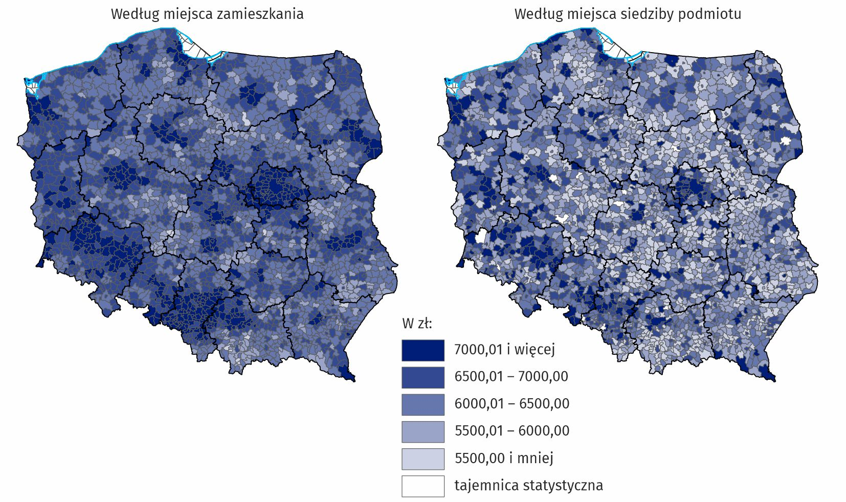
Mapa 1. Mediana wynagrodzeń miesięcznych brutto w gospodarce narodowej we wrześniu 2025 r.
Rozkład przestrzenny mediany wynagrodzeń według miejsca zamieszkania zatrudnionych jest bardziej równomierny niż według miejsca siedziby podmiotu. Różnica między najwyższą i najniższą wartością mediany według miejsca siedziby podmiotu wyniosła 5195,65 zł, przy czym w ok. 19% gmin mediana wynagrodzeń była równa bądź niższa niż 5,5 tys. zł. Natomiast według miejsca zamieszkania zatrudnionych tylko w ok. 0,4% gmin mediana wynagrodzeń była równa lub niższa niż 5,5 tys. zł, a różnica między najwyższą i najniższą wartością mediany wynagrodzeń wyniosła 4313,74 zł.
Według miejsca siedziby podmiotu, w ok. 26% gmin mediana wynagrodzeń brutto we wrześniu 2025 r. była równa bądź wyższa niż 6,5 tys. zł

Wynagrodzenia według sekcji PKD 2007
We wrześniu 2025 r. największa różnica w medianie wynagrodzeń brutto między sektorem publicznym a prywatnym wystąpiła w sekcji Rolnictwo, leśnictwo, łowiectwo i rybactwo i wyniosła 4644,12 zł
Wynagrodzenia były zróżnicowane także ze względu na rodzaj działalności. We wrześniu 2025 r. najwyższą medianę, wynoszącą 11550,00 zł, odnotowano w sekcji Informacja i komunikacja. Zarówno w sektorze publicznym, jak i prywatnym najwyższa mediana wynagrodzeń była również w sekcji Informacja i komunikacja (10970,07 zł w sektorze publicznym, 11601,96 zł w sektorze prywatnym). W 16 z 19 analizowanych sekcji PKD 2007 mediana wynagrodzeń mężczyzn była wyższa niż mediana wynagrodzeń kobiet, największa różnica procentowa wystąpiła w sekcji Działalność finansowa i ubezpieczeniowa – wyniosła 36,3%. W 3 sekcjach mediana wynagrodzeń kobiet była wyższa od mediany wynagrodzeń mężczyzn, największa różnica procentowa wystąpiła w sekcji Budownictwo ‒ wyniosła 40,9%.

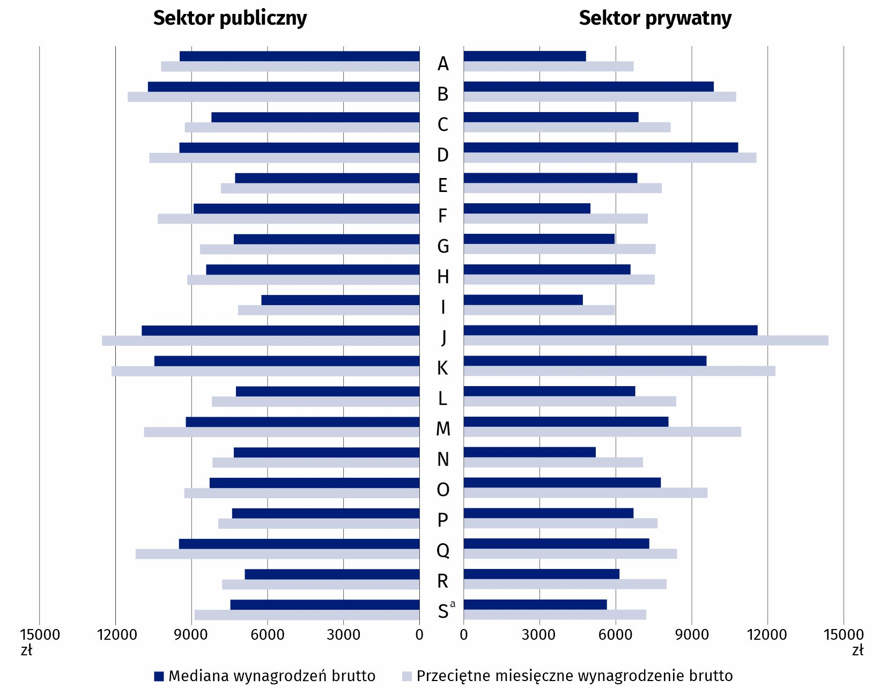
Wykres 4. Przeciętne miesięczne wynagrodzenie brutto i mediana wynagrodzeń miesięcznych brutto w gospodarce narodowej według sekcji PKD 2007 i sektorów własności we wrześniu 2025 r.
a Dane dla sekcji Pozostała działalność usługowa (S) obejmują również zatrudnionych w sekcjach Gospodarstwa domowe zatrudniające pracowników; gospodarstwa domowe produkujące wyroby i świadczące usługi na własne potrzeby (T) oraz Organizacje i zespoły eksterytorialne (U).
Najwyższe przeciętne wynagrodzenie we wrześniu 2025 r. odnotowano w sekcji Informacja i komunikacja, gdzie wyniosło 14314,88 zł. Zarówno w sektorze publicznym, jak i prywatnym najwyższe przeciętne wynagrodzenie było również w sekcji Informacja i komunikacja (12537,41 zł w sektorze publicznym, 14396,65 zł w sektorze prywatnym). Największa różnica procentowa pomiędzy przeciętnym wynagrodzeniem mężczyzn i kobiet była w sekcji Działalność finansowa i ubezpieczeniowa – wyniosła 42,2% na korzyść mężczyzn. W 2 sekcjach przeciętne wynagrodzenie kobiet było wyższe niż mężczyzn, największa różnica procentowa wystąpiła w sekcji Budownictwo – wyniosła 16,8% na korzyść kobiet.
We wrześniu 2025 r. w 17 sekcjach przeciętne miesięczne wynagrodzenie brutto mężczyzn było wyższe od przeciętnego miesięcznego wynagrodzenia brutto kobiet
***
Źródło danych: wyniki badania Rozkład wynagrodzeń w gospodarce narodowej.
Prezentowane dane o wynagrodzeniach obejmują wypłaty pieniężne z tytułu stosunku pracy lub stosunku służbowego dla zatrudnionych, a także wypłaty z tytułu umów zleceń, umów o dzieło oraz umów agencyjnych w przypadku, gdy umowy te zostały zawarte z tym samym pracodawcą bądź na rzecz tego samego pracodawcy, u którego dana osoba jest zatrudniona na podstawie stosunku pracy.
W tablicach publikacyjnych znajduje się szerszy zakres danych o rozkładzie wynagrodzeń.
W opracowaniu zastosowano symbole literowe oraz skrócone nazwy sekcji PKD 2007, oznaczając skróty znakiem „Δ”. Pełne nazwy znajdują się na zamieszczonej poniżej liście sekcji PKD 2007.

Symbole sekcji PKD 2007:
A – Rolnictwo, leśnictwo, łowiectwo i rybactwo;
B – Górnictwo i wydobywanie;
C – Przetwórstwo przemysłowe;
D – Wytwarzanie i zaopatrywanie w energię elektryczną, gaz, parę wodną, gorącą wodę i powietrze do układów klimatyzacyjnych;
E – Dostawa wody; gospodarowanie ściekami i odpadami oraz działalność związana z rekultywacją;
F – Budownictwo;
G – Handel hurtowy i detaliczny; naprawa pojazdów samochodowych, włączając motocykle;
H – Transport i gospodarka magazynowa;
I – Działalność związana z zakwaterowaniem i usługami gastronomicznymi;
J – Informacja i komunikacja;
K – Działalność finansowa i ubezpieczeniowa;
L – Działalność związana z obsługą rynku nieruchomości;
M – Działalność profesjonalna, naukowa i techniczna;
N – Działalność w zakresie usług administrowania i działalność wspierająca;
O – Administracja publiczna i obrona narodowa; obowiązkowe zabezpieczenia społeczne;
P – Edukacja;
Q – Opieka zdrowotna i pomoc społeczna;
R – Działalność związana z kulturą, rozrywką i rekreacją;
S – Pozostała działalność usługowa
Dane dla sekcji Pozostała działalność usługowa (S) obejmują również zatrudnionych w sekcjach Gospodarstwa domowe zatrudniające pracowników; gospodarstwa domowe produkujące wyroby i świadczące usługi na własne potrzeby (T) oraz Organizacje i zespoły eksterytorialne (U).
W przypadku cytowania danych Głównego Urzędu Statystycznego prosimy o zamieszczenie informacji: „Źródło danych GUS”, a w przypadku publikowania obliczeń dokonanych na danych opublikowanych przez GUS prosimy o zamieszczenie informacji: „Opracowanie własne na podstawie danych GUS”.
Opracowanie merytoryczne:  Urząd Statystyczny w Bydgoszczy  p.o. Dyrektora Katarzyna Klamrowska  Tel: 52 366 93 90 | Rozpowszechnianie:  Wydział Prasowy  Tel. komórkowy: +48 695 255 032  Tel. stacjonarne: +48 22 608 38 04, +48 22 449 41 45, +48 22 608 30 09  e-mail: obslugaprasowa@stat.gov.pl

stat.gov.pl

@GUS_STAT

@GlownyUrzadStatystyczny

gus_stat

glownyurzadstatystycznygus

glownyurzadstatystyczny
Powiązane opracowania
Zeszyt metodologiczny Rozkład wynagrodzeń w gospodarce narodowej

